MAT 23. 3. do 27. 3. 2020, 1. ura REŠITVE
UČNI LIST – za dodatno vajo

V malem mestnem parku raste 12 dreves.
S tortnim prikazom so prikazali, koliko dreves posamezne vrste je v tem parku.
V zvezek odgovori na vprašanja s celimi povedmi. Podatke išči v tortnem prikazu.
LEGENDA
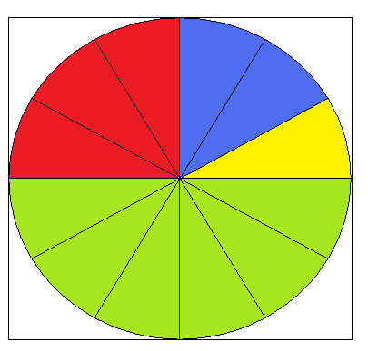
SMREKA
TOPOL
JAVOR
BUKEV

- Katerih dreves je v tem parku največ? Največ je bukev.

- Katerih dreves je v tem parku najmanj? Najmanj je smrek.

- Ali je v tem parku več topolov ali javorov? Več je javorov.

- Koliko bukev raste v tem parku? V parku raste 6 bukev.

- Kolik delež je v tem parku javora. Zapiši z ulomkom. 3/12 ali 1/4

- Kolik delež je v tem parku bukev? Zapiši z ulomkom. 6/12 ali 1/2

- *Kolik delež je v tem parku topola? Zapiši z ulomkom. 2/12 ali 1/6

- *Kolik delež je v tem parku smreke? Zapiši z ulomkom. 1/12

- *Koliko različnih vrst dreves raste v tem parku? V parku rastejo 4 različne vrste dreves.

MAT 23. 3. do 27. 3. 2020, 2. ura REŠITVE
DZ stran 22 in 23.
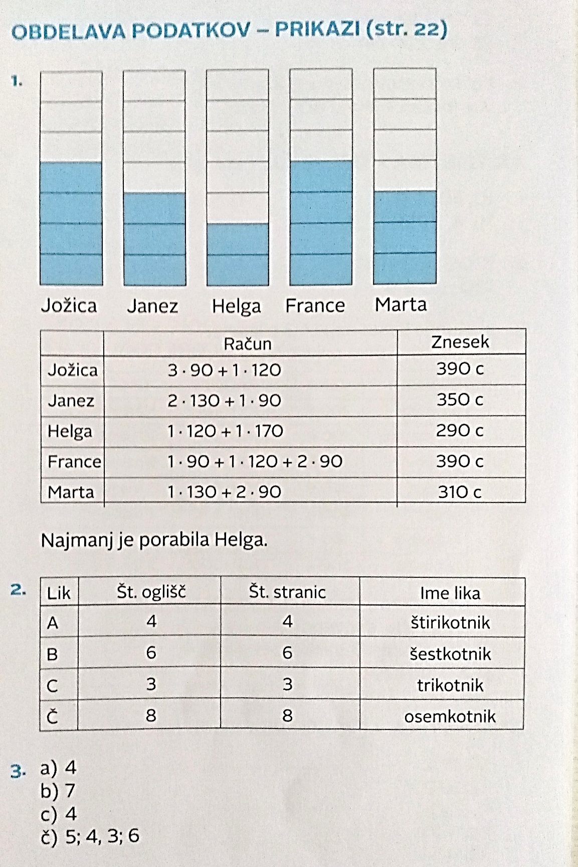

NUDENJE POMOČI – GASILCI – intervencije

 | 1 | 2 | 3 | 4 | 5

Požari na stanovanjskih objektih
Požari v naravi

Požari na proizvodnih objektih
Požari na ustanovah

Druge oblike pomoč

1. V zvezek napiši 5 vprašanj, za katere dobiš odgovor v prikazu.
Nanje ni potrebno odgovarjati.
Rešitve za to nalogo so različne. Primer:
Koliko požarov v naravi pogasijo gasilci?
Koliko drugih oblik pomoči nudijo gasilci?
Česa gasilci pogasijo več, požarov na ustanovah ali požarov na stanovanjskih objektih.
Kje gasilci nudijo najmanj intervencije?

2. Podatke prikaži s tortnim prikazom in izdelaj legendo.
Spodnji prikaz natisni ali ga preriši v zvezek. Če nimaš šestila, obriši skodelico, krog razdeli na pol navpično, nato še vodoravno, potem pa še poševno, saj bo šlo, a ne?

Požari na stanovanjskih objektih
LEGENDA:
Druge oblike pomoči
Požari na ustanovah
Požari na proizvodnih objektih
Požari v naravi
MAT 23. 3. do 27. 3. 2020, 3. in 4. ura REŠITVE

FOTOGRAFIRAJ REŠENE IZZIVE TEHTANJA IN POŠLJI REŠITVE V PREGLED.
7. Matematični izziv:
Nekega dne je Ivan pripeljal koruzo v mlin v Renče. Voz je zapeljal na veliko novo vago (tehtnico), kjer so ga stehtali. 503 kg je bil težak voz s tovorom. Potem je Ivan vreče koruze pustil v mlinu. Prazen voz je tehtal 422 kg. Koliko koruze je Ivan pripeljal v mlin?
503 kg
- 422 kg
81 kg
Ivan je pripeljal 81 kg koruze.

MAT 23. 3. do 27. 3. 2020, 5. ura REŠITVE

- Računanje je igra pa na strani 71.
SARA | 35 kg
ŽAN | 40 kg
LIZA | 32 kg
JAKA | 37 kg

Imen otrok po vrsti v prikazu s stolpci: Žan, Sara, Liza Jaka.
Naloge:
- Najtežji je Žan, tehta 40 kg.
- Najlažja je Liza, tehta 32 kg.
- Sara in jaka skupaj tehtata 69 kg.
- Vsi skupaj tehtajo 144 kg.

